

Breisach - Juli 2014

PRESSEMELDUNG

Alles andere als Schwarz-Weiß-Malerei
Mit Kombinationen aus Schwarz-Weiß kann man beim Interieur einfach nichts falsch machen. Kaum ein Wohntrend ist klassischer und zeitloser. Gerade der Hell-Dunkel-Kontrast erzeugt eine spannende Wohnatmosphäre und lässt eine neue Dimension von Leichtigkeit und Eleganz entstehen, die zu allen Einrichtungsstilen passt. Ob rustikal, modern, klassisch oder verspielt - Schwarz-Weiß ist wieder absolut up to date.
Durch eine entsprechende Wandgestaltung lassen sich in schwarz-weiß besonders trendige und individuelle Looks kreieren. Je nach Muster, Kontrast und Intensität entstehen Raumatmosphären von luftig-leicht bis zu gediegen-mondän.
Streifenmotive wirken klar und modern, sorgen für Struktur und optische Ruhe. Horizontal statt vertikal angebracht sind sie besonders raffiniert und geben den Räumen Weite und Offenheit. Ornamente hingegen lassen Wände in Eleganz und Anmut erstrahlen. Je nach Wohnstil öffnen sie die Sinne oder verführen zu subtil-schöner Melancholie. Sinnlich und verträumt wird es mit Blüten- oder Rankenmotiven in schwarz-weiß. Ob üppige Blumenpracht oder zart schwingende Knospen, das Wohnfeeling bewegt sich zwischen Verführung und Poesie.

www.erismann.de
Zeichen Fließtext (inkl. Leerzeichen): 1170

KONTAKT:

Erismann & Cie. GmbH - Hafenstraße 19 - 79206 Breisach
Silvia Reddmann - Leitung PR/Online Marketing
Fon: +49 7667 909-186 * Fax: +49 7667 909-270 * Mobil +49 151 649 616 16
silvia.reddmann@erismann.de * presse@erismann.de * www.erismann.de

Bildmaterial:

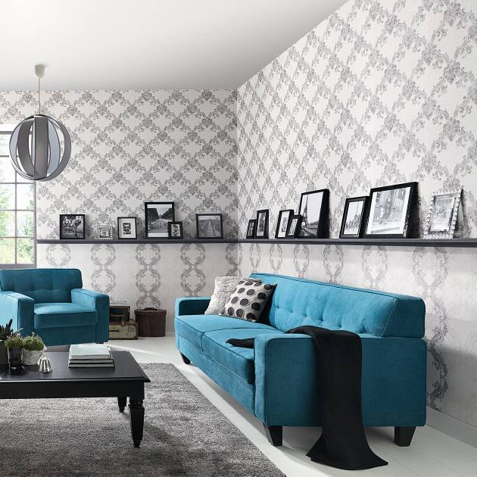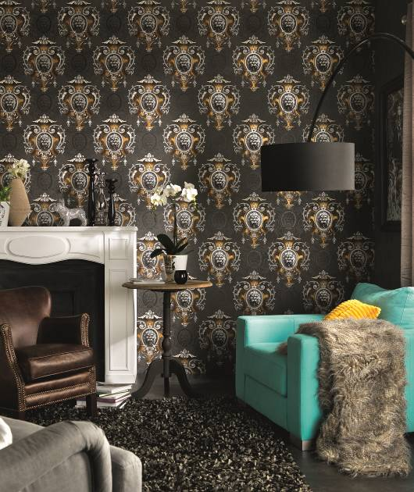
Kollektion Eterna | Kollektion Palazzo Venezia
Ornamentik im 'Used-Look'- leicht, hell und ultamodern | Fürstliches Ambiente- melancholische Eleganz

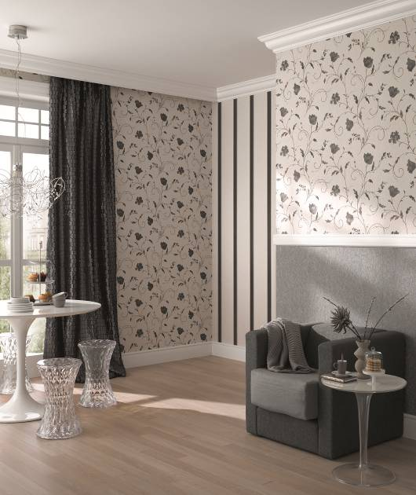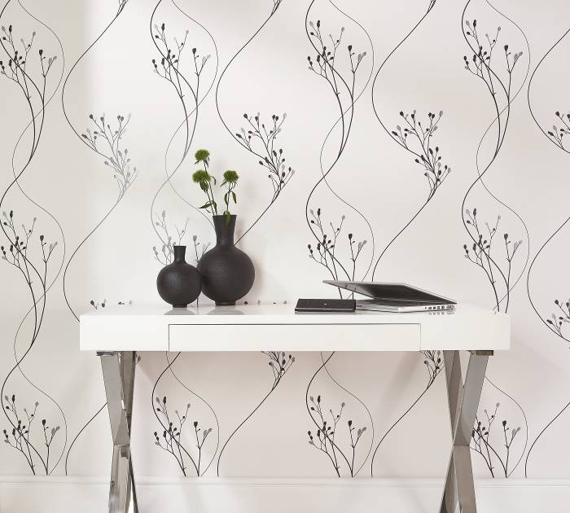
Kollektion Levante | Kollektion Myself
Elegante Kombination aus klaren Streifen und  und | Luftig-leicht schwingendes Knospenmotiv
verspieltem Blütenmotiv

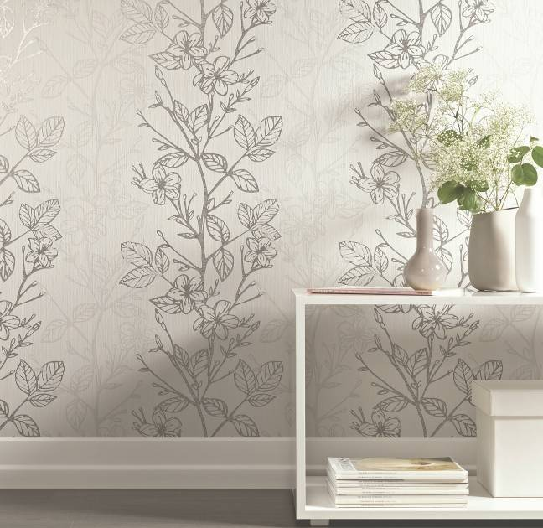
Kollektion Ambiance - verträumt-romantisches Blütensdessin

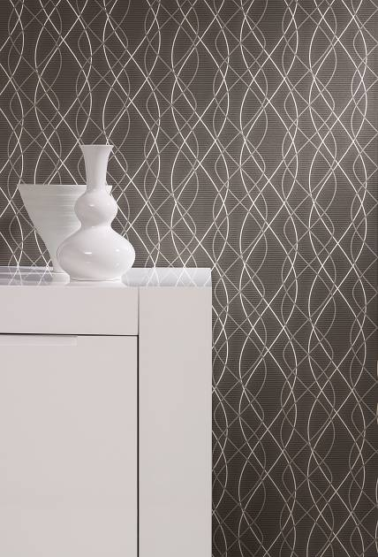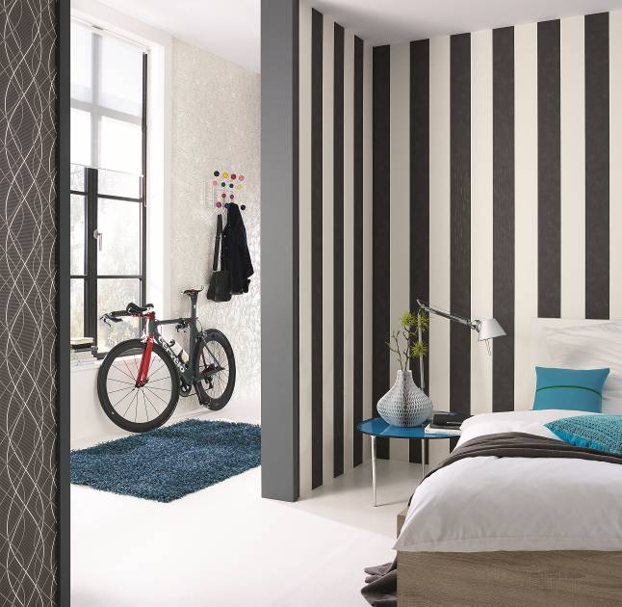
Kollektion Glossy / jung und spontan - moderner Look durch Streifen- und Wellenmotiv in schwarz-weiß
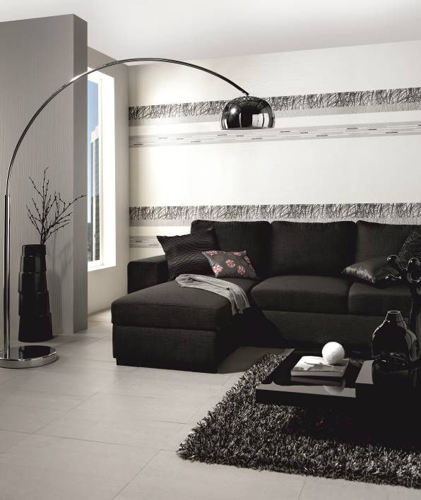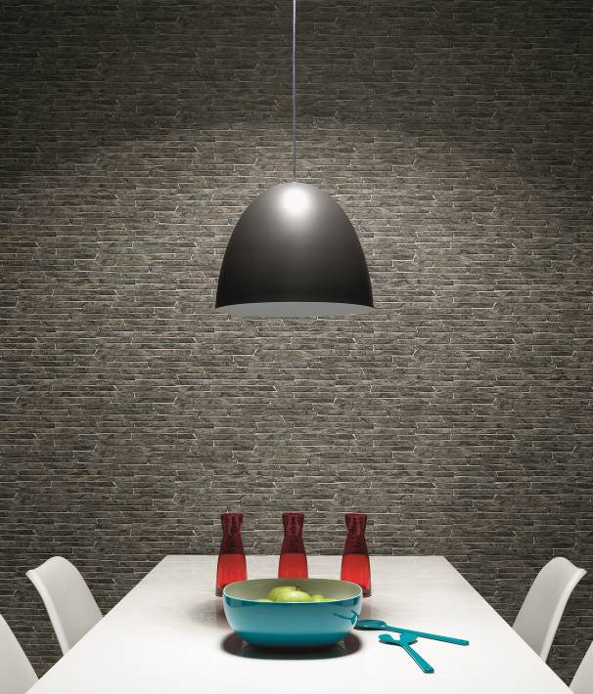
Kollektion Vertiko | Kollektion Authentic
Quer-Streifen öffnen Räume und geben Weite | Cooler Look mit schwarzem Granit

Foto: Erismann & Cie. GmbH

